Ленин о войне и революции
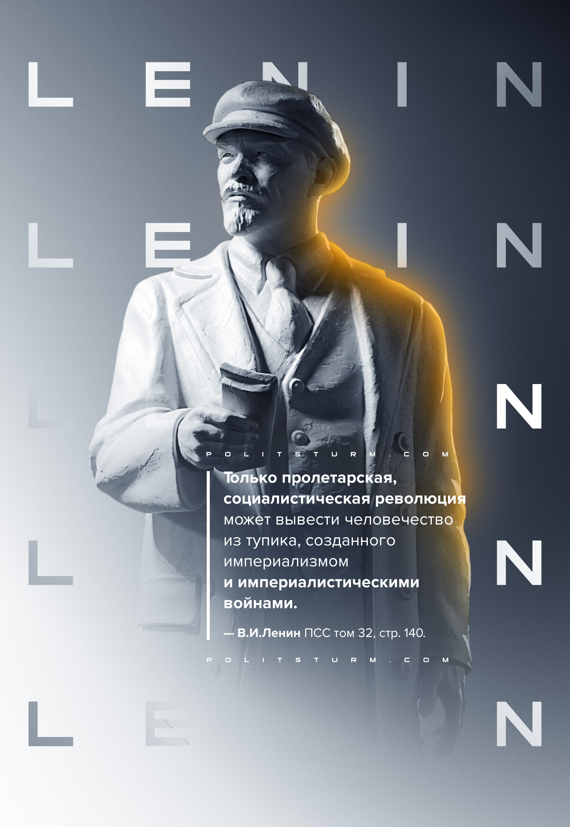

Оригинальная статья
2022-07-15

«Только пролетарская, социалистическая революция может вывести человечество из тупика, созданного империализмом и империалистическими войнами.»
В.И.Ленин, ПСС, т.32, с.140

Оригинальная статья

